การรายงานผลการดำเนินการตามมาตรการ
การยกระดับคุณธรรมและความโปร่งใสภายในหน่วยงาน
ประจำปีงบประมาณ 256๙
ของ สถานีตำรวจภูธรซำสูง



ตามที่ สำนักงานคณะกรรมการป้องกันและปราบปรามการทุจริตแห่งชาติ ได้ร่วมกับสำนักงานตำรวจแห่งชาติ ในการขยายการประเมินคุณธรรมและความโปร่งใสในการดำเนินงานของหน่วยงานภาครัฐ (Integrity and Transparency Assessment: ITA) ลงสู่ “สถานีตำรวจทั่วประเทศ” ในปีงบประมาณ พ.ศ.256๙ ในฐานะหน่วยงานในสังกัด สภ.ซำสูง สำนักงานตรวจแห่งชาติ ซึ่งมีภารกิจในการบริการประชาชนในเขตพื้นที่ เพื่อสะท้อนให้เห็นถึงบทบาทและความสำคัญของการบริหารราชการของสถานีตำรวจ และเกิดกลไกลการมีส่วนร่วมและการป้องกันการทุจริตในการบริหารราชการ จึงมีความจำเป็นอย่างยิ่ง ที่จะต้องมีการพัฒนาระบบการบริหารราชการ การให้บริการ ให้มีคุณธรรมและความโปร่งใส
สถานีตำรวจภูธรซำสูง ได้ดำเนินการเตรียมความพร้อมรับการประเมินคุณธรรมและ
ความโปร่งใสในการดำเนินงานของหน่วยงานภาครัฐ (Integrity and Transparency Assessment: ITA) ของสถานีตำรวจ ประจำปีงบประมาณ พ.ศ.256๙ รายละเอียดดัง

ชี้แจงและให้ข้อมูลเกี่ยวกับการประเมินคุณธรรมและความโปร่งใสในการดำเนินงานของหน่วยงานภาครัฐ (Integrity and Transparency Assessment: ITA) ของสถานีตำรวจ
ประจำปีงบประมาณ พ.ศ. 256๙ แก่เจ้าหน้าที่ตำรวจในหน่วยงาน

วันที่ ๒๐ มีนาคม 2569 เวลา 10.30 น.สถานีตํารวจภูธรซำสูง ได้ดําเนินการประชุมการขับเคลื่อนการประเมินคุณธรรมและความโปร่งใส ในการดําเนินงานของหน่วยงานภาครัฐ (Integrity and Transparency Assessment: ITA) ของสถานีตํารวจ ประจําปีงบประมาณ พ.ศ.๒๕๖๙ โดยมี พันตํารวจเอก ณชรต แก้วเพชร ผู้กํากับการสถานีตํารวจภูธรซำสูง เป็นประธานการประชุม ซึ่งการประชุมดังกล่าวมีวัตถุประสงค์ เพื่อแจ้งคําสั่งแต่งตั้งคณะกรรมการขับเคลื่อน การประเมินคุณธรรมและความโปร่งใสในการดําเนินงาน ของหน่วยงานภาครัฐ (Integrity and Transparency Assessment: ITA) ของสถานีตํารวจ และทําความเข้าใจกรอบการประเมินคุณธรรมและความโปร่งใสในการดําเนินงานของหน่วยงานภาครัฐ (Integrity and Transparency Assessment: ITA) ของสถานีตํารวจ ประจําปีงบประมาณ พ.ศ. ๒๕๖๙
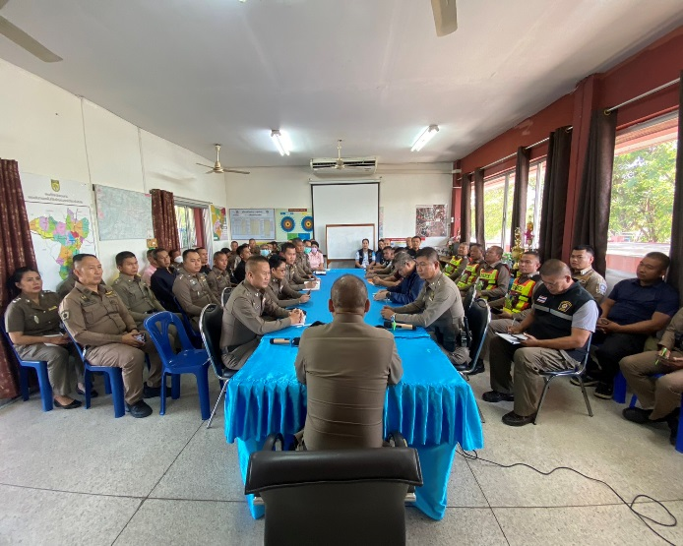

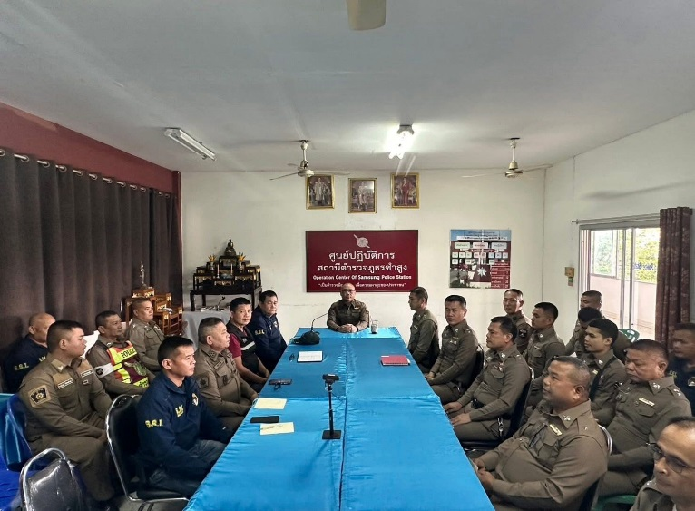

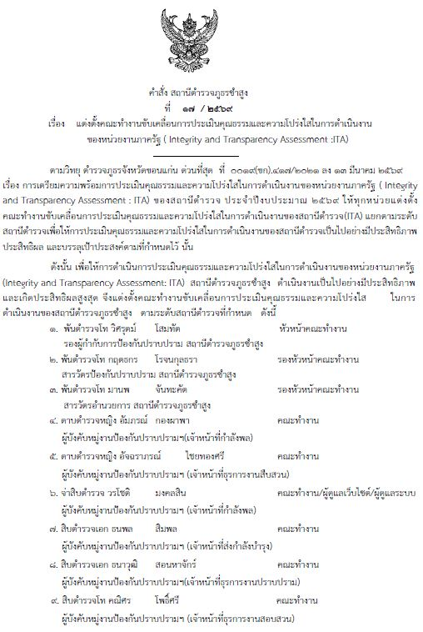

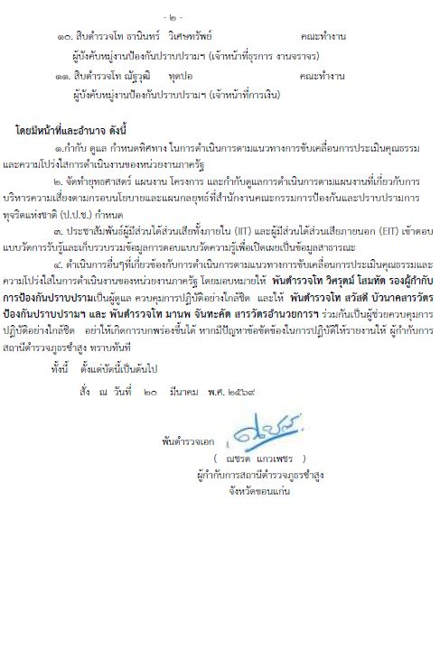

ภาพกิจกรรม การศึกษาและวิเคราะห์กรอบการประเมินประเด็นที่
ต้องดำเนินการและประเด็นที่ต้องปรับปรุงและพัฒนา
ในปีงบประมาณ พ.ศ. 2569

วันที่ 25 มีนาคม 2569 เวลา 10.00 น.พ.ต.อ.ณชรต แก้วเพชร ผกก.สภ.ซำสูง พร้อมข้าราชการตำรวจในสังกัด ร่วมประชุมศึกษา วิเคราะห์กรอบการประเมินประเด็นที่ต้องดำเนินการและประเด็นที่ต้องปรับปรุงและพัฒนา ในปีงบประมาณ พ.ศ. 2569 และมอบหมายผู้รับผิดชอบในประเด็นที่ต้องการปรับปรุงและพัฒนา

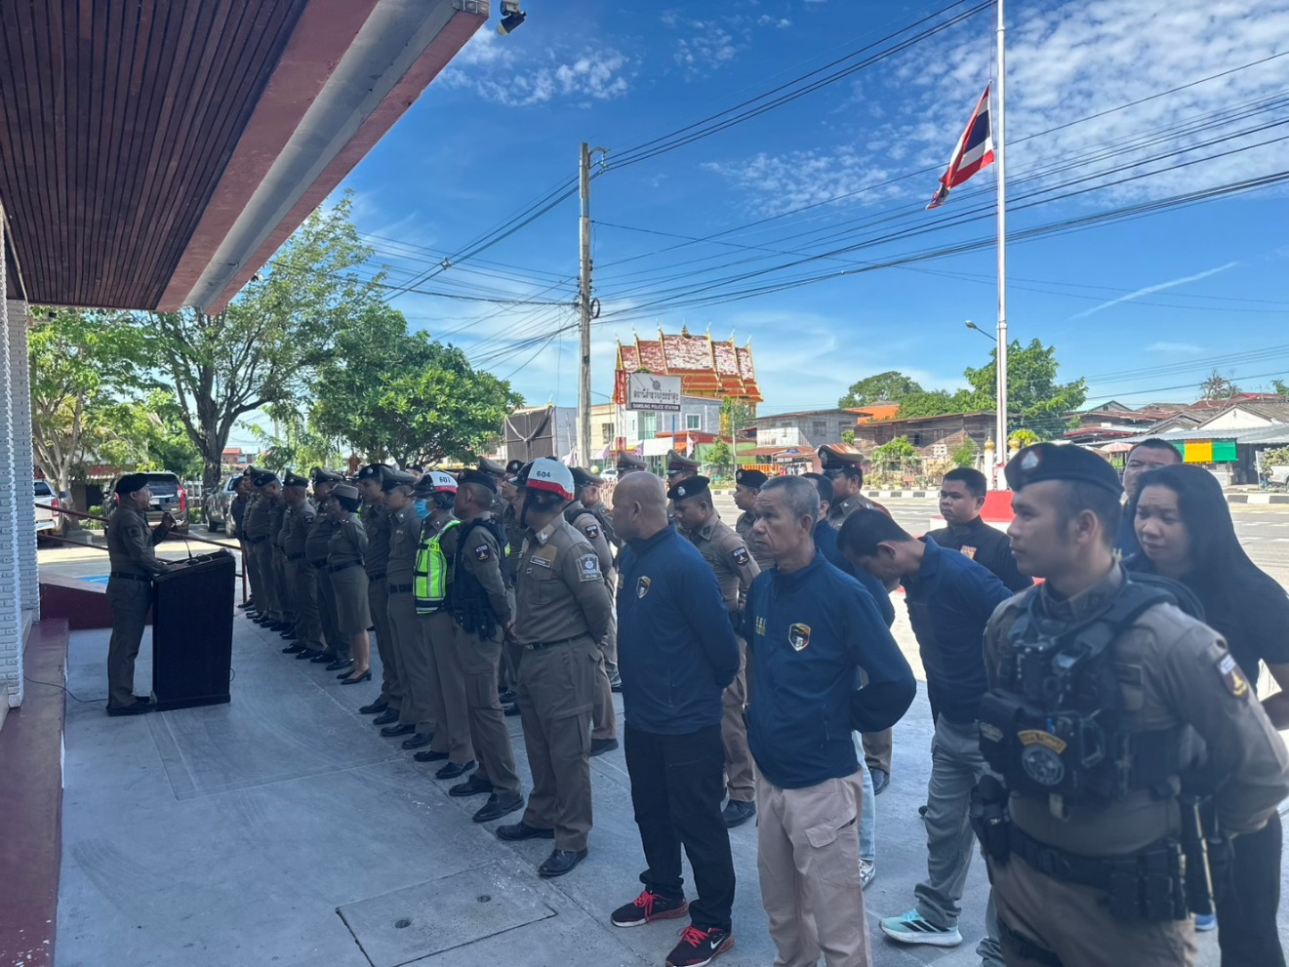

ตัวชี้วัดการประเมิน  ITA | ประเด็นที่ต้องปรับปรุง/ยกระดับการพัฒนา |  | ผู้รับผิดชอบ
แบบวัดการรับรู้ของผู้มีส่วนได้ส่วนเสียภายใน
4.การใช้ทรัพย์สิน  ของราชการ | ๑. การนำทรัพย์สินของราชการของหน่วยงานไปเป็น  ของ ตนเองหรือ นำไปให้ผู้อื่น  ๒. การขอยืมทรัพย์สินของราชการ ทั้งการยืมโดย  บุคลากร ภายในและการยืมโดย บุคคลภายนอก  หน่วยงานซึ่งจะต้องมีกระบวนการในการขออนุญาต  ที่ชัดเจนและสะดวก  ๓. จัดทำแนวทางปฏิบัติเกี่ยวกับการใช้ทรัพย์สินของ  ราชการที่ถูกต้องเพื่อเผยแพร่ให้ บุคลากรภายในได้  รับทราบและนำไปปฏิบัติ รวมไปถึงหน่วยงานจะต้อง  มีการกำกับดูแล และตรวจสอบการใช้ ทรัพย์สินของ  ราชการของหน่วยงาน |  | ผกก.สภ.ซำสูง  รอง ผกก.ป.ฯ  รอง ผกก.สส.ฯ  รอง ผกก.(สอบสวน)ฯ  ส.ต.อ.พลธนา สิมพล  (ควบคุมบัญชี)
5.การแก้ไขปัญหา  การทุจริต | ๑. การต่อต้านการทุจริตอย่างจริงจัง โดยจะต้อง  ทบทวน นโยบายที่เกี่ยวข้องกับการป้องกันการ  ทุจริตให้มีประสิทธิภาพ  ๒. จัดทำแผนงานด้านการป้องกันและปราบปรามการ  ทุจริต เพื่อให้ เกิดการแก้ไข ปัญหาการทุจริตได้  อย่างเป็นรูปธรรมรวมไปถึง การประเมินเกี่ยวกับ  ประสิทธิภาพ การแก้ไขปัญหาการทุจริตของ  หน่วยงานที่จะต้องทำให้การทุจริต ในหน่วยงาน  ลดลง หรือไม่มีเลย  ๓. สร้างความเชื่อมั่นให้บุคลากรภายใน ในการร้องเรียน  เมื่อพบเห็นการทุจริตภายใน หน่วยงานด้วย  ๔. สร้างกระบวนการเฝ้าระวัง ตรวจสอบการทุจริต  ภายใน หน่วยงานรวมถึงการนำผลการตรวจสอบ  ของฝ่ายตรวจสอบจากทั้ง ภายในและภายนอก  หน่วยงานไปปรับปรุงการทำงานเพื่อป้องกันการ  ทุจริต |  | ผกก.สภ.ซำสูง  รอง ผกก.ป.ฯ  รอง ผกก.สส.ฯ  รอง ผกก.(สอบสวน)ฯ  -ทุกเดือน มีการประชุม  อบรมชี้แจงให้ข้าราชการ  ตำรวจทุกนายทราบและ  ปฏิบัติเกี่ยวกับการไม่รับสินบนและไม่ทุจริตต่อหน้าที่
แบบวัดการรับรู้ของผู้มีส่วนได้ส่วนเสียภายนอก
6.ความสุจริตในการ  ดำเนินงาน |  | ๑. การปฏิบัติหน้าที่ของเจ้าหน้าที่ โดยยึดหลักตาม  มาตรฐานขั้นตอน และระยะ เวลาที่ กำหนดไว้อย่าง  เคร่งครัด  ๒. การปฏิบัติหน้าที่อย่างเท่าเทียมกันกับผู้มาติดต่อ  ราชการไม่เลือกปฏิบัติ  ๓. การให้ข้อมูลเกี่ยวกับการดำเนินการให้บริการของ  หน่วยงานแก่ผู้รับบริการ ผู้มาติดต่อ หรือผู้มีส่วนได้ส่วนเสียอย่าง ตรงไปตรงมา ไม่ปิดบังหรือบิดเบือน  ข้อมูลซึ่งสะท้อน ถึงการ ปฏิบัติหน้าที่อย่างมี  คุณธรรม  ๔. การถูกเจ้าหน้าที่เรียกรับเงิน ทรัพย์สิน หรือ  ประโยชน์อื่นๆ เพื่อแลกกับการปฏิบัติ หน้าที่ด้วย  ๕. การบริหารงานและการดำเนินงานในภาพรวม ที่จะต้องคำนึงถึงประโยชน์ของ ประชาชนและ  ส่วนรวมเป็นหลัก ไม่มีการเอื้อประโยชน์ให้กับบุคคลใดบุคคลหนึ่ง หรือกลุ่มใดกลุ่มหนึ่ง | ผกก.สภ.ซำสูง  รอง ผกก.ป.ฯ  รอง ผกก.สส.ฯ  รอง ผกก.(สอบสวน)ฯ  จ.ส.ต.วรโชติ มงคลสิน  (เก็บรวบรวมข้อมูล)
7.ความเสี่ยงในการ  ติดต่อหรือรับบริการ |  | ๑. การปฏิบัติงานของเจ้าหน้าที่และกระบวนการทำงาน  ของหน่วยงานให้ดียิ่งขึ้น รวมไปถึงการนำเทคโนโลยี  มาใช้ในการดำเนินงานเพื่อให้เกิดความสะดวก  รวดเร็วมากยิ่งขึ้น  ๒. การเปิดโอกาสให้ผู้รับบริการหรือผู้มาติดต่อ เข้ามามี  ส่วนร่วมในการปรับปรุง พัฒนาการดำเนินงาน  เพื่อให้สอดคล้องกับความต้องการด้วย  ๓. การให้ความสำคัญกับการปรังปรุงการดำเนินงานให้  มีความโปร่งใสมากขึ้น | ผกก.สภ.ซำสูง  รอง ผกก.ป.ฯ  รอง ผกก.สส.ฯ  รอง ผกก.(สอบสวน)ฯ  เจ้าหน้าที่ธุรการทุกสายงาน
แบบตรวจการเปิดเผยข้อมูลสาธารณะ
8.การเปิดเผยข้อมูล |  | ๑. การปรับปรุงและเผยแพร่ข้อมูลพื้นฐานได้แก่ ข้อมูล  พื้นฐาน ข่าวสารประชาสัมพันธ์ และการปฏิสัมพันธ์  ข้อมูล ที่ถูกต้อง และเป็นปัจจุบัน  ๒. การบริหารงานได้แก่ แผนดำเนินงานการปฏิบัติงาน  และการใช้บริการ  ๓. การบริหารเงินงบประมาณได้แก่ แผนการใช้จ่าย  งบประมาณประจำปีและการจัดซื้อจัดจ้างหรือการ  จัดหาพัสดุ  ๔. การบริหารและพัฒนาทรัพยากรบุคคลได้แก่  นโยบายการบริหารทรัพยากรบุคคล การดำเนินการ  ตามนโยบายการบริหารทรัพยากรบุคคลและ  หลักเกณฑ์การบริหาร และพัฒนาทรัพยากรบุคคล  ๕. การส่งเสริมความโปร่งใสให้เกิดโอกาสในหน่วยงาน  ได้แก่ การจัดการเรืองร้องเรียนการทุจริต และการ  เปิดโอกาสให้มีการมีส่วนร่วม ซึ่งการเผยแพร่ข้อมูล  ในประเด็นข้างต้นแสดงถึง ความโปร่งใสในการ  บริหารงานและการดำเนินงานของหน่วยงาน | ผกก.สภ.ซำสูง  รอง ผกก.ป.ฯ  รอง ผกก.สส.ฯ  รอง ผกก.(สอบสวน)ฯ  เจ้าหน้าที่ธุรการแต่ละ  แผนกงานรวบรวมข้อมูล  จ.ส.ต.วรโชติ มงคลสิน  เจ้าหน้าที่ ไอที  นำข้อมูล  ลงสู่เว็บไซต์
ตัวชี้วัดการประเมิน  ITA |  | ประเด็นที่ต้องปรับปรุง/ยกระดับการพัฒนา | ผู้รับผิดชอบ
9.การป้องกันการ  ทุจริต |  | ๑. การดำเนินการเพื่อป้องกันการทุจริตได้แก่ เจตจำนง  สุจริตของผู้บริหารการประเมินความเสี่ยงเพื่อการ  ป้องกันการทุจริต การเสริมสร้างวัฒนธรรมองค์กร  และแผนการปฏิบัติการป้องกันการทุจริต  ๒. มาตรการภายในเพื่อป้องกันการทุจริตได้แก่  มาตรการภายในเพื่อส่งเสริมความโปร่งใสและ  ป้องกันการทุจริต ซึ่งการเผยแพร่ข้อมูลในประเด็น  ข้างต้นแสดงถึงการให้ความสำคัญต่อผล การ  ประเมินเพื่อนำไปสู่การจัดทำมาตรการส่งเสริมความ  โปร่งใสภายใน หน่วยงานและมีการกำกับติดตามการ  นำไปสู่การปฏิบัติอย่าง เป็นรูปธรรม | ผกก.สภ.ซำสูง  รอง ผกก.ป.ฯ  รอง ผกก.สส.ฯ  รอง ผกก.(สอบสวน)ฯ  ข้าราชการตำรวจทุกนาย  จ.ส.ต.วรโชติ มงคลสิน  (เก็บรวบรวมข้อมูล)

ภาพกิจกรรมที่แสดงถึงหัวหน้าหน่วยงานกำกับ ติดตาม การประเมิน

วันที่ 1 พฤษภาคม 2569 เวลา 09.00 น.พ.ต.อ.ณชรต แก้วเพชร ผกก.สภ.ซำสูง มอบหมายให้ พ.ต.ท.มานพ จันทะคัต สว.อก.สภ.ซำสูงพร้อมข้าราชการตำรวจในสังกัด ร่วมประชุม ติดตาม การประเมินคุณธรรมและความโปร่งใส ในการดําเนินงานของหน่วยงานภาครัฐ (Integrity and Transparency Assessment: ITA) ของสถานีตํารวจ ประจําปีงบประมาณ พ.ศ.๒๕๖๙ พร้อมหาแนวทางแก้ไขข้อขัดข้องหรืออุปสรรค ให้บรรลุผลเป็นไปด้วยความเรียบร้อย

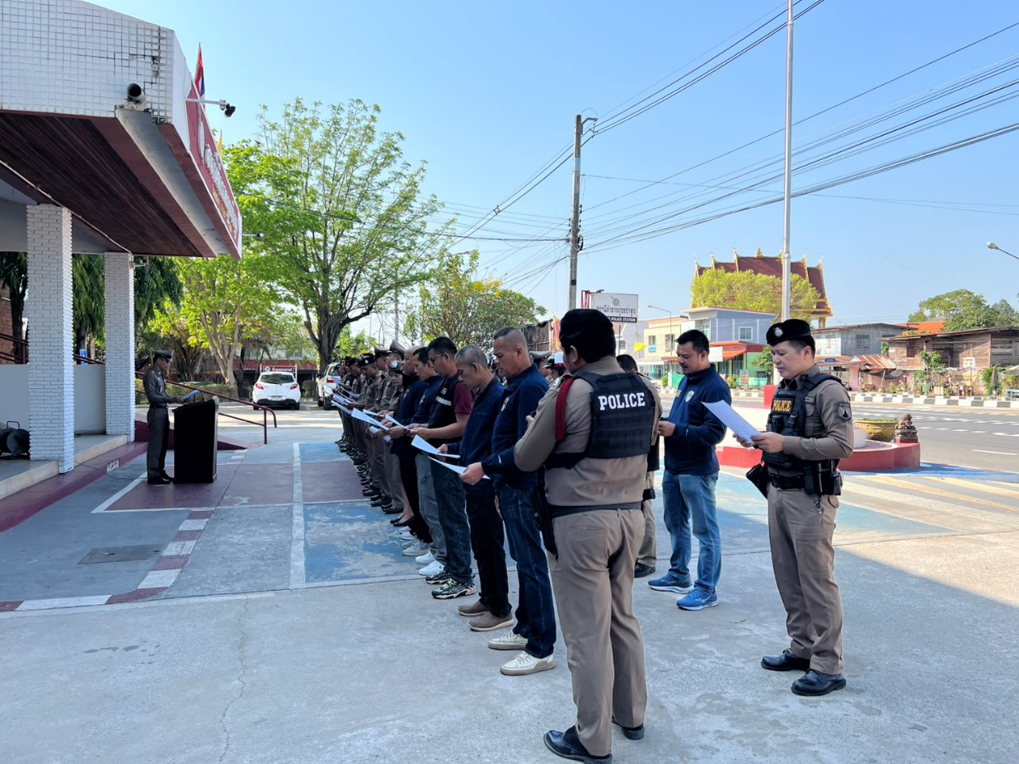

ภาพกิจกรรมที่แสดงถึงการเตรียมความพร้อมการเผยแพร่ข้อมูลสาธารณะ (OIT) ตามแบบตรวจ
การเปิดเผยข้อมูลสาธารณะ เช่น การประชุมมอบหมายผู้รับผิดชอบการเผยแพร่ข้อมูลสาธารณะ (OIT)

วันที่ ๒๐ มีนาคม 2569 เวลา 10.30 น.สถานีตํารวจภูธรซำสูง ได้ดําเนินการประชุมการขับเคลื่อนการประเมินคุณธรรมและความโปร่งใส ในการดําเนินงานของหน่วยงานภาครัฐ (Integrity and Transparency Assessment: ITA) ของสถานีตํารวจ ประจําปีงบประมาณ พ.ศ.๒๕๖๙ โดยมี พันตํารวจเอก ณชรต แก้วเพชร ผู้กํากับการสถานีตํารวจภูธรซำสูง เป็นประธานการประชุม ซึ่งการประชุมดังกล่าวมีวัตถุประสงค์ เพื่อแจ้งคําสั่งแต่งตั้งคณะกรรมการขับเคลื่อน การประเมินคุณธรรมและความโปร่งใสในการดําเนินงาน ของหน่วยงานภาครัฐ (Integrity and Transparency Assessment: ITA) ของสถานีตํารวจ และทําความเข้าใจกรอบการประเมินคุณธรรมและความโปร่งใสในการดําเนินงานของหน่วยงานภาครัฐ (Integrity and Transparency Assessment: ITA) ของสถานีตํารวจ ประจําปีงบประมาณ พ.ศ. ๒๕๖๙

ด้าน | ผู้รับผิดชอบ
1.ข้อมูลผู้บริหาร | งานอำนวยการ
2.การประชาสัมพันธ์ข้อมูลข่าวสาร | งานอำนวยการ
3.ผลการดำเนินงานของแต่ละสายงาน | งานอำนวยการ
4.คู่มือการปฏิบัติงานสำหรับเจ้าหน้าที่ | ทุกสายงาน(ยกเว้นงานสืบสวน)
5.คู่มือการให้บริการประชาชน | ทุกสายงาน
6.E-Service | งานอำนวยการ
7.สถิติผลการดำเนินงาน | งานอำนวยการ,งานสอบสวน,งานจราจร
8.ข้อมูลคณะกรรมการตรวจสอบและติดตามการบริหารงานตำรวจ(กต.ตร.)ของสถานีตำรวจ | งานอำนวยการ
9.ข้อมูลเงินกองทุนเพื่อการสืบสวน สอบสวน การป้องกัน และปราบปรามการกระทำความผิดทางอาญา | งานอำนวยการ,งานการเงิน,งานสืบสวน
10.แผนการใช้จ่ายงบประมาณและการรายงานผล | งานอำนวยการ,งานการเงิน
11.สรุปผลการจัดซื้อจัดจ้างรายเดือน | งานอำนวยการ,งานการเงิน
12.หลักเกณฑ์การบริหารและพัฒนากำลังพล | งานอำนวยการ
13.ช่องทางการแจ้งเรื่องร้องเรียนการทุจริต และข้อมูลเชิงสถิติเรื่องร้องเรียนการทุจริต | งานอำนวยการ
14.ประกาศนโยบายต่อต้านการรับสินบน(Anti-Bribery Policy)และการมีส่วนร่วมของหัวหน้าสถานี | งานอำนวยการ
15.การประเมินความเสี่ยงการทุจริต | งานอำนวยการ
16.การรายงานผลการดำเนินการเพื่อจัดการความเสี่ยงการทุจริต | งานอำนวยการ
17.มาตรการยกระดับคุณธรรมและความโปร่งใสภายในหน่วยงาน | งานอำนวยการ
18.การรายงานผลการดำเนินการตามมาตรการยกระดับคุณธรรมและความโปร่งใสภายในหน่วยงาน | งานอำนวยการ

ภาพกิจกรรมที่แสดงถึงการดำเนินการตามมาตรการ/กิจกรรม การพัฒนาการปฏิบัติงานและ
การให้บริการเพื่อยกระดับภาพลักษณ์ ความสุจริตของสถานีตำรวจต่อสาธารณะ(OIT)

การพัฒนายกระดับการให้บริการ/One Stop Service

ด้าน | การพัฒนาการปฏิบัติงานและการให้บริการ  เพื่อยกระดับภาพลักษณ์ | ผู้รับผิดชอบ
จุดประชาสัมพันธ์/  สอบถามความคืบหน้าการดำเนินคดี | จุดประชาสัมพันธ์ต้องจัดให้มีเจ้าหน้าที่ประชาสมพันธ์เพื่อติดต่อประสานงานในเบื้องต้นโดยกำหนดแผ่นป้ายแสดงตารางเวรผู้ปฏิบัติพร้อมเบอร์ โทรศัพท์ที่สามารถตดต่อได้  ต้องจัดช่องทางที่สามารถให้ประชาชนสามารถสอบถามความคืบหน้าการดำเนินคดี ได้และมีการประชาสัมพันธ์ในห้อง One Stop Service | พ.ต.ท.มานพ จันทะคัต  สว.อก.สภ.ซำสูง  ควบคุมการปฏิบัติ  ส.ต.อ.พลธนา สิมพล  จนท.พัสดุจัดทำป้าย

รูปถ่ายผลการดำเนินงานจริง ของสถานีตำรวจ

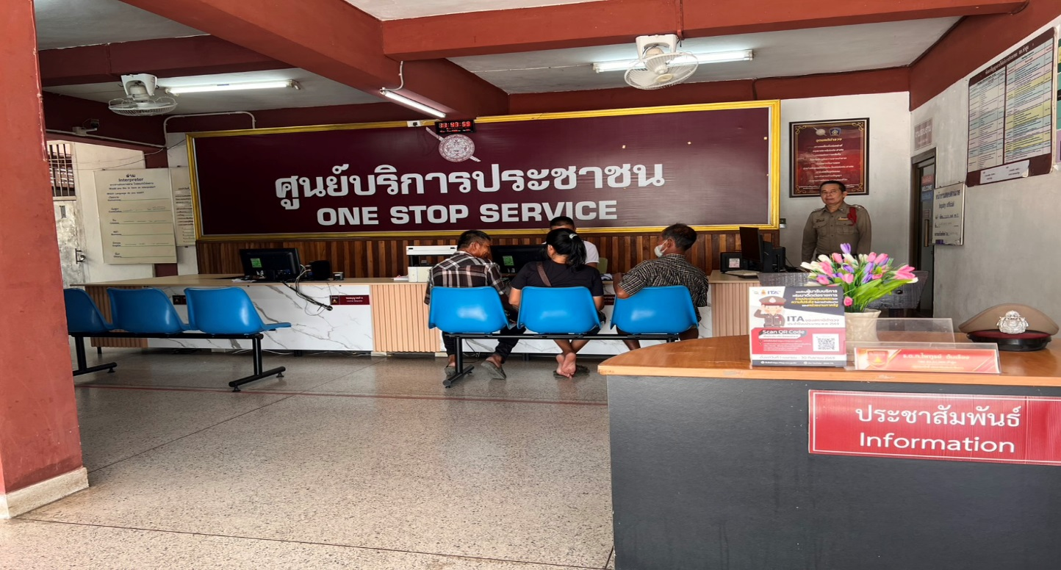

ด้าน | การพัฒนาการปฏิบัติงานและการให้บริการ  เพื่อยกระดับภาพลักษณ์ | ผู้รับผิดชอบ
ภาพป้ายประชาสัมพันธ์  จุดบริการ | ภาพป้ายประชาสัมพันธ์ต้องติดตั้งให้ประชาชน  ได้เห็นชัดเจนเพื่อสามารถเข้าติดต่อราชการได้  รวดเร็ว ที่จุด ห้อง One Stop Service | พ.ต.ท.มานพ จันทะคัต  สว.อก.สภ.ซำสูง  ควบคุมการปฏิบัติ  ส.ต.อ.พลธนา สิมพล  จนท.พัสดุจัดทำป้าย

รูปถ่ายผลการดำเนินงานจริง ของสถานีตำรวจ

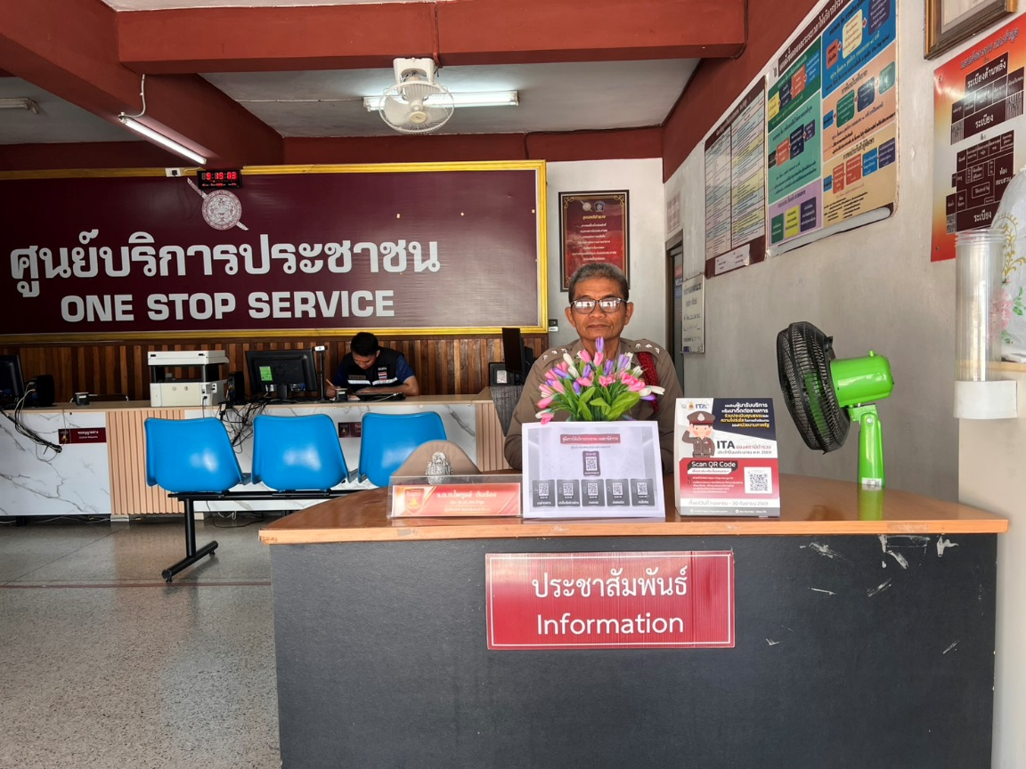

ด้าน | การพัฒนาการปฏิบัติงานและการให้บริการ  เพื่อยกระดับภาพลักษณ์ | ผู้รับผิดชอบ
ป้ายพันธะสัญญา | ต้องจัดให้มีป้ายพันธะสัญญาติดตั้งให้ประชาชน  ได้เห็นชัดเจนที่จุดห้อง One Stop Service  และมีประชาสัมพันธ์ในเว็บไซต์หน่วย | พ.ต.ท.มานพ จันทะคัต  สว.อก.สภ.ซำสูง  ควบคุมการปฏิบัติ  ส.ต.อ.พลธนา สิมพล  จนท.พัสดุจัดทำป้าย

รูปถ่ายผลการดำเนินงานจริง ของสถานีตำรวจ

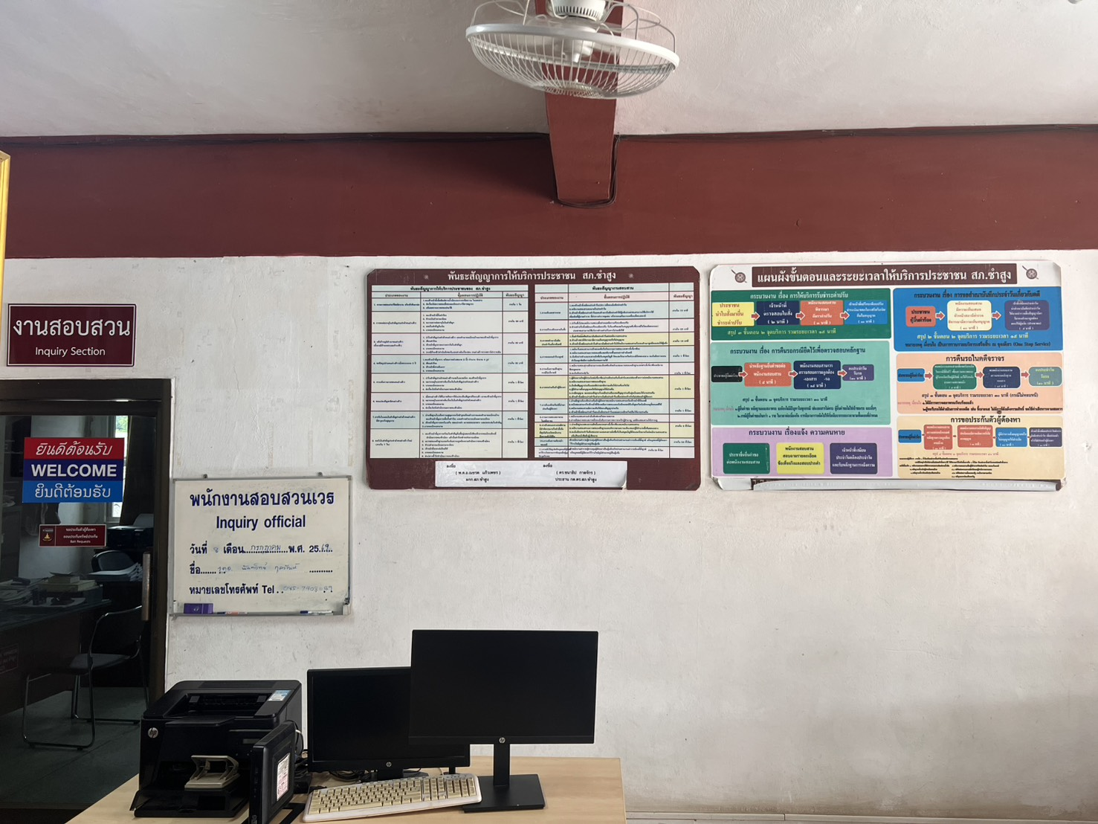

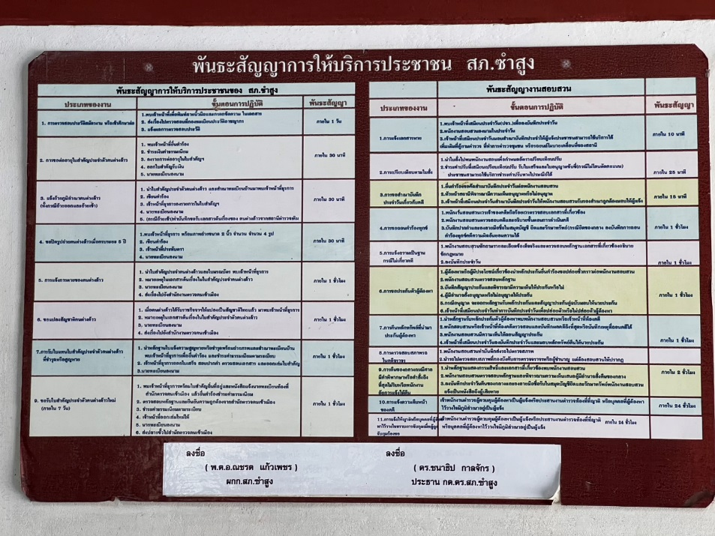

ด้าน | การพัฒนาการปฏิบัติงานและการให้บริการ  เพื่อยกระดับภาพลักษณ์ | ผู้รับผิดชอบ
ภาพป้าย No Gift Policy | ต้องจัดให้มีป้าย No Gift Policy ติดไว้ที่  ห้อง One Stop Service ให้ประชาชน  เห็นชัดเจนเพื่อแสดงเจตจำนงของ  หัวหน้าสถานีในการไม่ รับของขวัญของกำนัล | พ.ต.ท.มานพ จันทะคัต  สว.อก.สภ.ซำสูง  ควบคุมการปฏิบัติ  จ.ส.ต.วรโชติ มงคลสิน  จนท.จัดทำป้าย

รูปถ่ายผลการดำเนินงานจริง ของสถานีตำรวจ

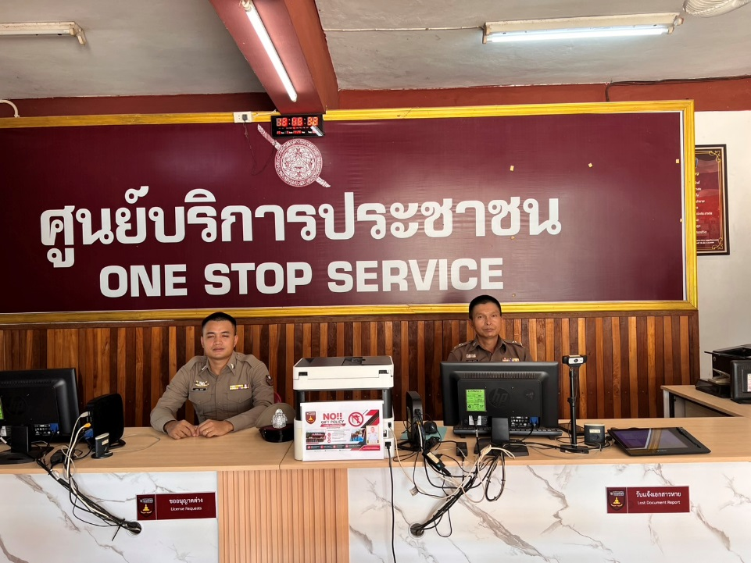

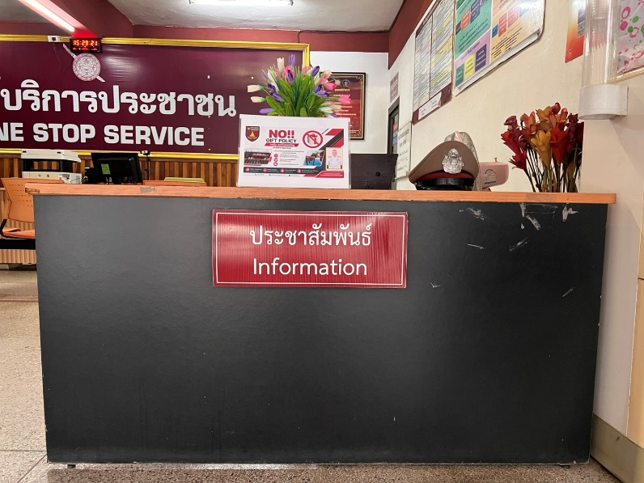

ด้าน | การพัฒนาการปฏิบัติงานและการให้บริการ  เพื่อยกระดับภาพลักษณ์ | ผู้รับผิดชอบ
ภาพป้ายประชาสัมพันธ์  Download คู่มือการ  ให้บริการ | จัดให้มีป้ายประชาสัมพันธ์ ให้ ประชาชน  Download คู่ มือการให้บริการ ติดที่ จุดห้อง  One Stop Service ให้ประชาชนทราบ  คู่มือประชาสัมพันธ์ในเว็บไซต์ของสถานี | พ.ต.ท.มานพ จันทะคัต  สว.อก.สภ.ซำสูง  ควบคุมการปฏิบัติ  จ.ส.ต.วรโชติ มงคลสิน  จนท.จัดทำป้าย

รูปถ่ายผลการดำเนินงานจริง ของสถานีตำรวจ

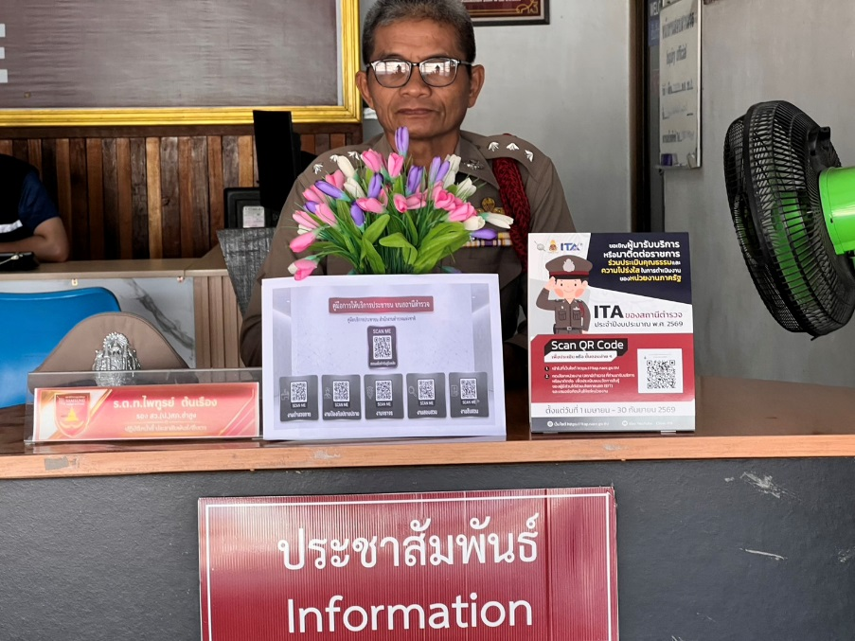

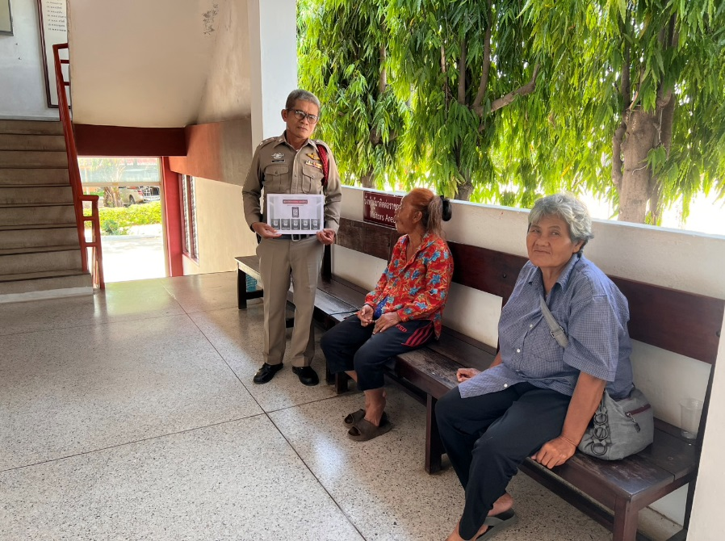

ด้าน | การพัฒนาการปฏิบัติงานและการให้บริการ  เพื่อยกระดับภาพลักษณ์ | ผู้รับผิดชอบ
ภาพป้ายประชาสัมพันธ์  ข้อมูลการตอบแบบวัด (EIT) | จัดทำป้ายประชาสัมพันธ์ข้อมูลการตอบแบบวัด  (EIT) ติดที่ จุดประชาสัมพันธ์ และเชิญชวน  ประชาชนผู้มารับบริการ/มาติดต่อ สถานีตำรวจ  ร่วมทำแบบประเมินวัดการเรียนรู้ผู้มีส่วนได้เสีย  ภายนอก(EIT) | พ.ต.ท.มานพ จันทะคัต  สว.อก.สภ.ซำสูง  ควบคุมการปฏิบัติ  จ.ส.ต.วรโชติ มงคลสิน  จนท.จัดทำป้าย

รูปถ่ายผลการดำเนินงานจริง ของสถานีตำรวจ

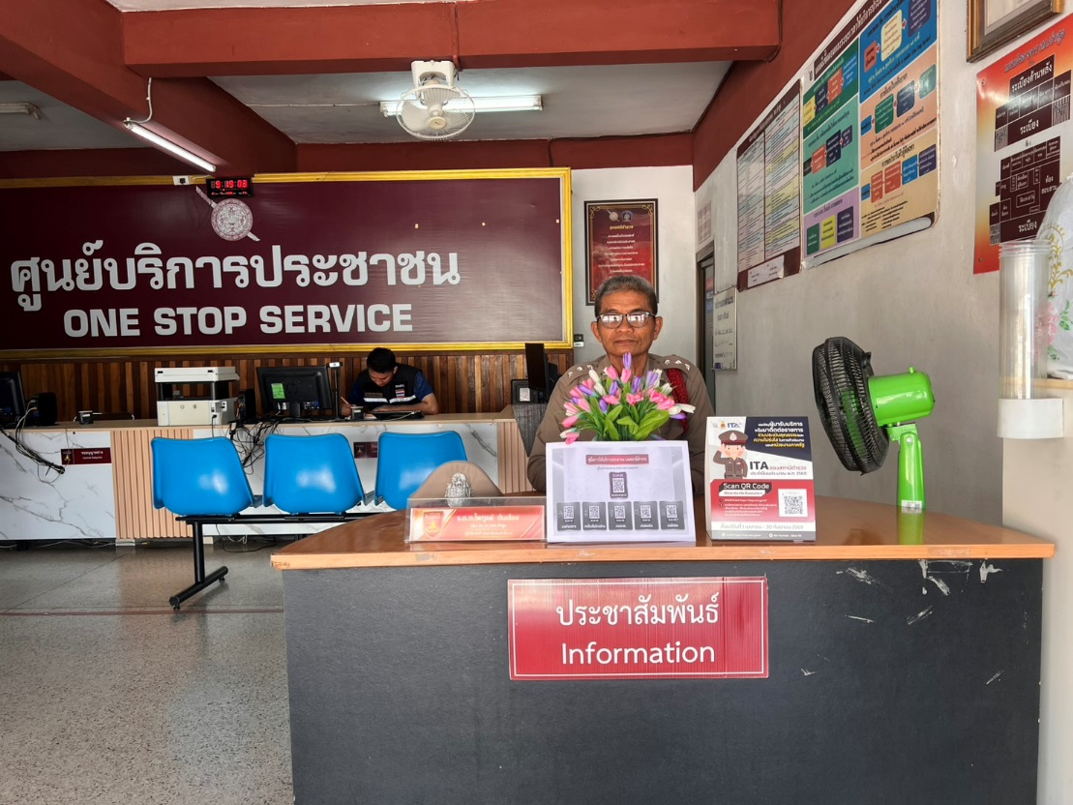

ด้าน | การพัฒนาการปฏิบัติงานและการให้บริการ  เพื่อยกระดับภาพลักษณ์ | ผู้รับผิดชอบ
การจัดสิ่งอำนวย  ความสะดวกการ  ให้บริการประชาชน | ณ จุดบริการ สถานีจัดบริการน้ำดื่ม มีเครื่องวัด  ความดัน สำหรับประชาชน มีที่นั่งพัก  ระหว่างรอติดต่อราชการ มี บริการอินเตอร์เน็ต  WIFI ฟรีสำหรับประชาชน จุดบริการมี  การติดตั้งให้รับชมช่อง สถานีโทรทัศน์  สำนักงานตำรวจแห่งชาติเพื่อทราบข้อมูล  ข่าวสารของตำรวจ จัดห้องน้ำชายหญิง  และผู้พิการ ที่สะอาด และมีที่จอดรถ  สำหรับประชาชนผู้มาติดต่อราชการที่เพียงพอ | พ.ต.ท.มานพ จันทะคัต  สว.อก.สภ.ซำสูง  ควบคุมการปฏิบัติ  ส.ต.อ.พลธนา สิมพล  จนท.พัสดุจัดทำป้ายสิบเวร ดูแลความสะอาด จุดบริการ

รูปถ่ายผลการดำเนินงานจริง ของสถานีตำรวจ

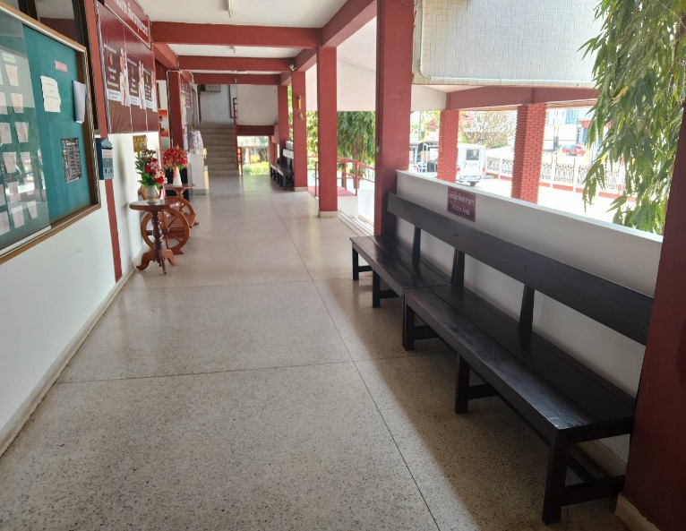
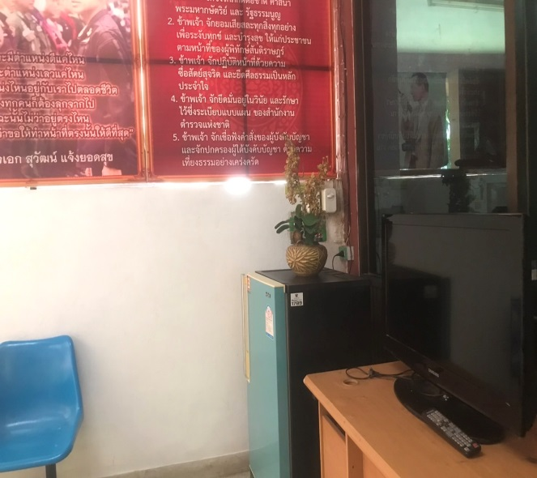
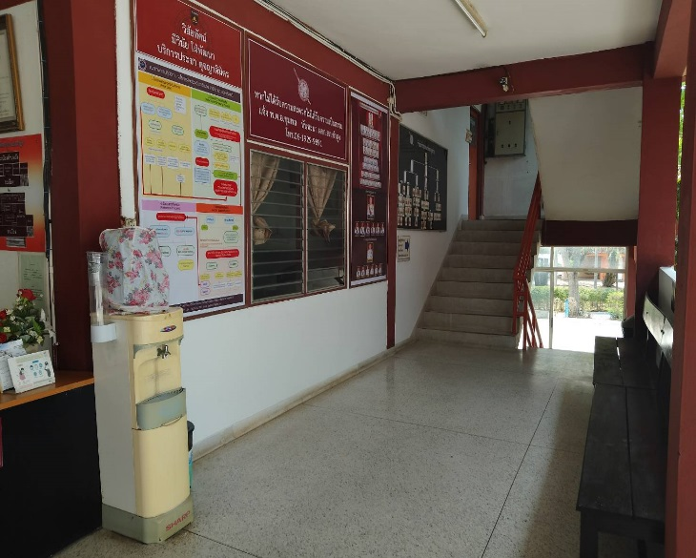
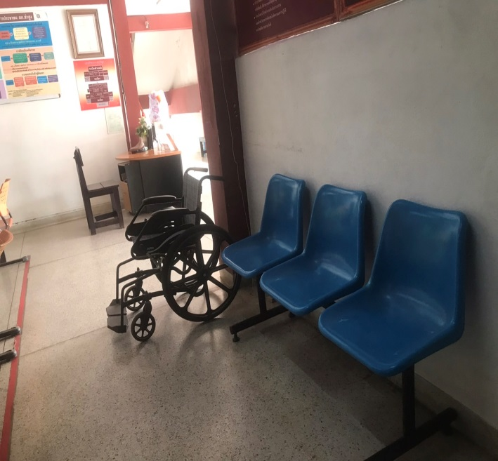

รูปถ่ายผลการดำเนินงานจริง ของสถานีตำรวจ

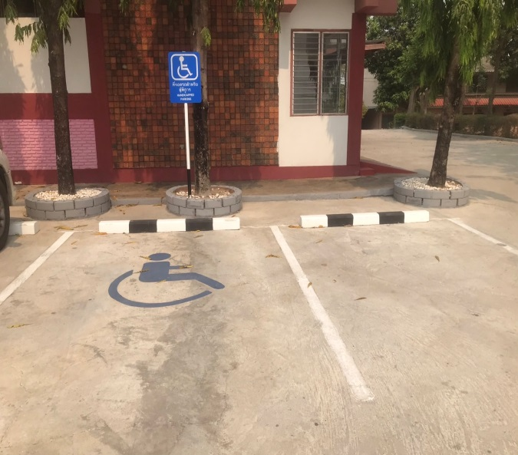
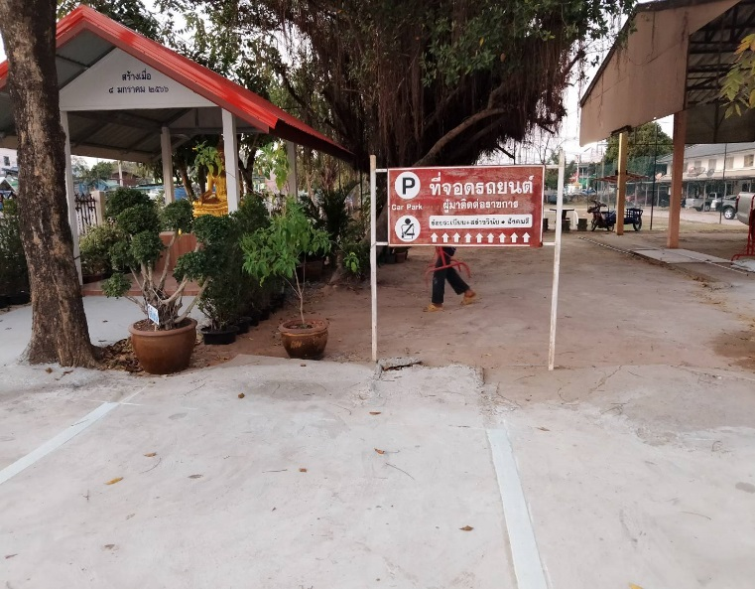
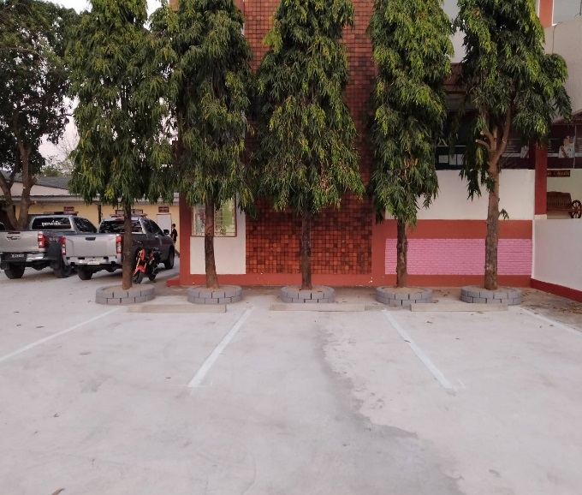
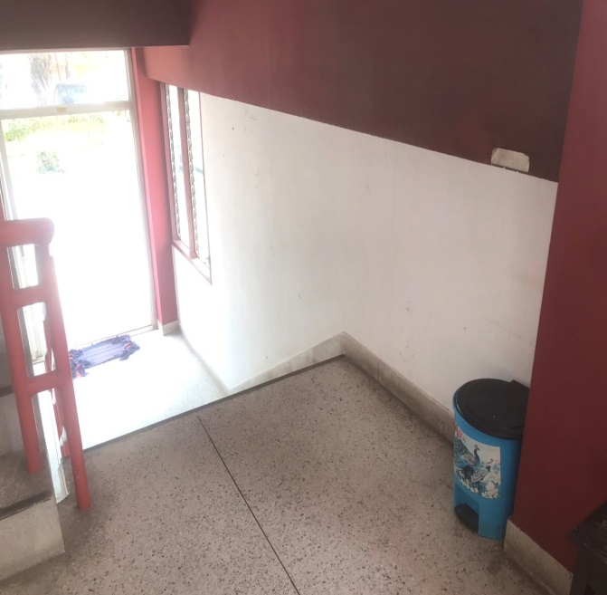

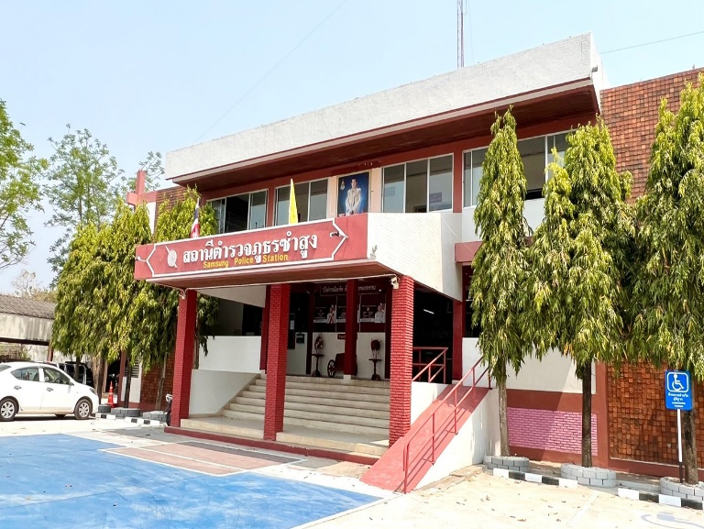

รูปถ่ายผลการดำเนินงานจริง ของสถานีตำรวจ

